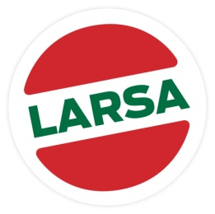

Pressmeddelande
Malmö 26 April 2011

Larsa Foods introducerar Oriental White - Perfekt till sallad och Meze!
Upptäck en av de mest populära smakupplevelserna från Östra Medelhavet! Nu kompletterar Larsa Foods sitt färsk varusortiment med ytterligare en produkt inför sommarsäsongen 2011.
Oriental White är krämigare till konsistensen och mildare i smaken jämfört med fetaost. Du njuter av den som ingrediens i många goda mezerätter, som en perfekt salladsost eller helt enkelt bara som den är – kanske med lite olivolja och hackad chili.
Orient White finns ute i handel från v.18 och marknadsförs på de flesta City Gross runt om i landet i slutet av Maj. För mer information kontakta Marknadsansvarig Maria Meizar 040-228986

